-- Retroceder

cd ..

-- Directorio especifico

cd ejemplo/

--Directorios en la carpeta actual

dir

-- Clonar repositorio

git clone clonar:direccion clon:direccion

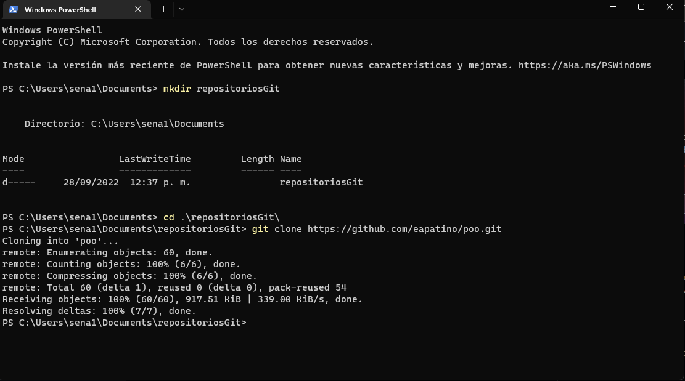

* Credenciales de Windows

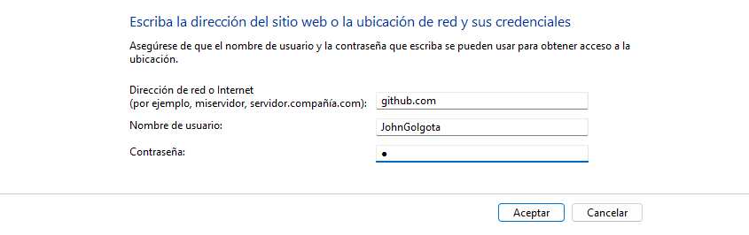

* Lista de configuraciones de git

Git config –list

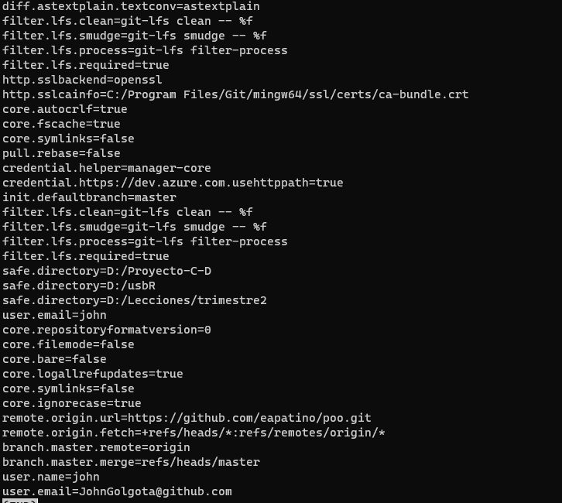

* Agregar cambios a stage

Git add . / git add archivo.especifico / git add \*

* Commit: confirma los cambios de stage

Git commit –m “mensaje”

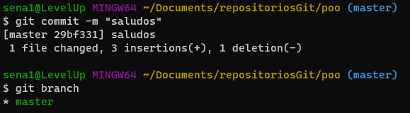

* Subir los cambios confirmados

Git push <remote:opción> <branch:opción>